**DESKRIPSI TEKNIS**

**WEB TECHNOLOGY**

**WILAYAH KERJA 3 JAWA TIMUR**

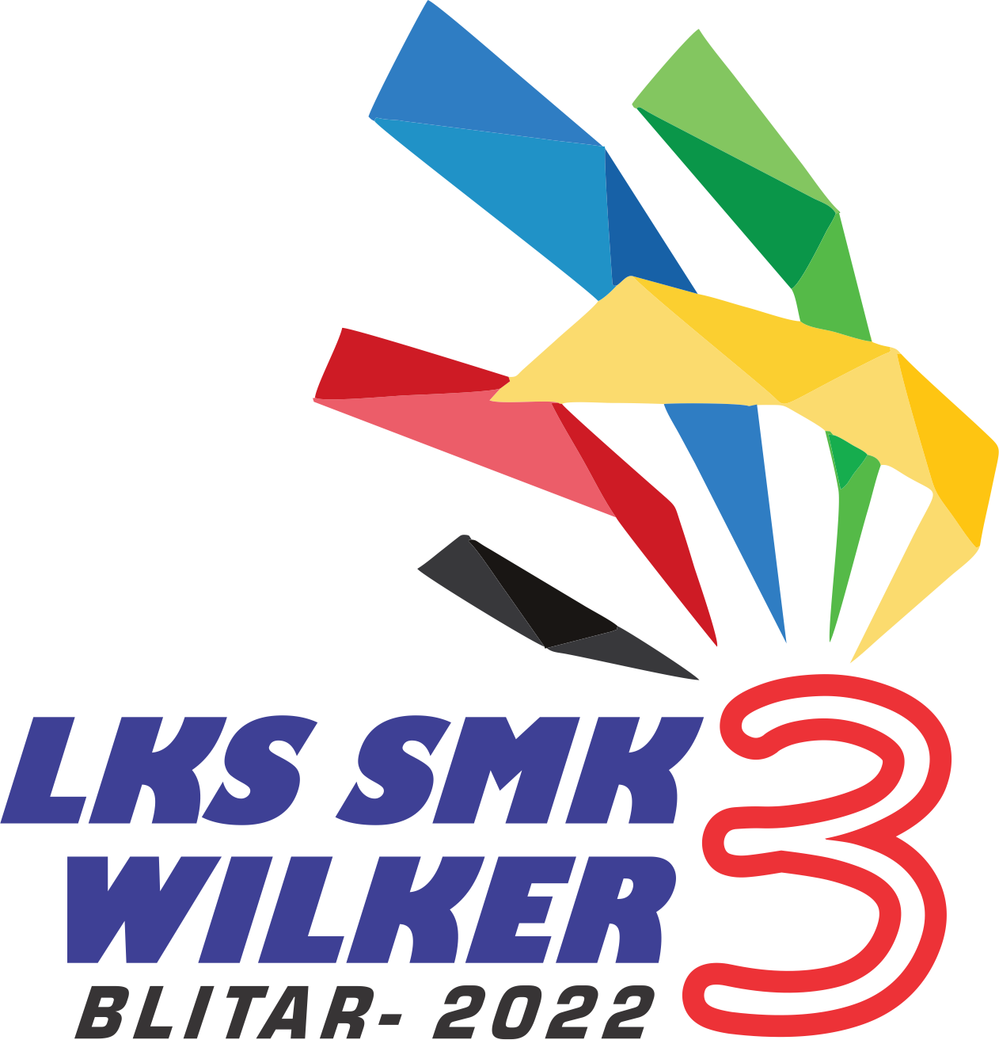

**LOMBA KOMPETENSI SISWA SEKOLAH MENENGAH KEJURUAN**

**TINGKAT WILKER 3 JAWA TIMUR**

**TAHUN 2022**